Różne zmiany

# Autozapis danych

Wszelkie zmiany (wstawienie, skasowanie, modyfikacja) w rozkładach zapisywane są na trwałe w bazie danych po 20sekundach. Przed upływem 20 sekund zmiany można anulować za pomocą polecenia Edycja > Cofnij. Zmiana ma na celu uniknięcie sytuacji, w której planista wykonał zmianę, nie zapisał jej, a inny planista nie może wskutek nie zapisanej zmiany planować zajęć.

Istnienie nie zapisanych zmian jest sygnalizowany w pasku statusu, o tutaj:

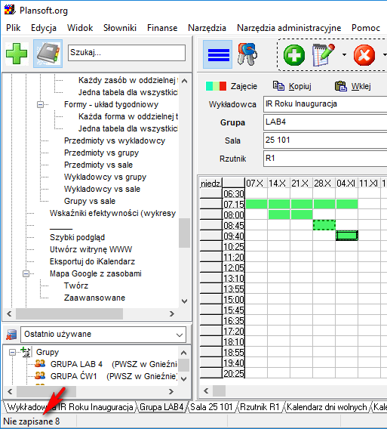

# Legenda-domyślna zakładka

Obecnie program zapamiętuje zakładkę wybraną w oknie legenda i przywraca zakładkę po ponownym uruchomieniu Aplikacji.

# Dostępny [%] – przyspieszenie działania czynności

Stwierdzono problem polegający na tym, że wartość w kolumnie Dostępna[%] w zakładce Zasoby (legenda) wyświetlała się wolno. Problem został rozwiązany.

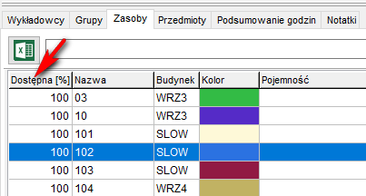

# Nowa wersja – domyślne wartości na pulpicie planisty

Wprowadzono estetyczną modifikację w Aplikcji polegającą na tym, że po zainstalowaniu nowej wersji Aplikacji w polu wykładowca, grupa i sala pojawiają się domyślne wartości, tj. ostatnio wprowadzony wykładowca, grupa i sala (a nie pusty ekran jak poprzednio)

# Przycisk zależne

Przycisk zależne przeniesiono w miejsce przedstawione na rysunku. Zmiana ma na celu zwiększenie przejrzystości interfejsu użytkownika.

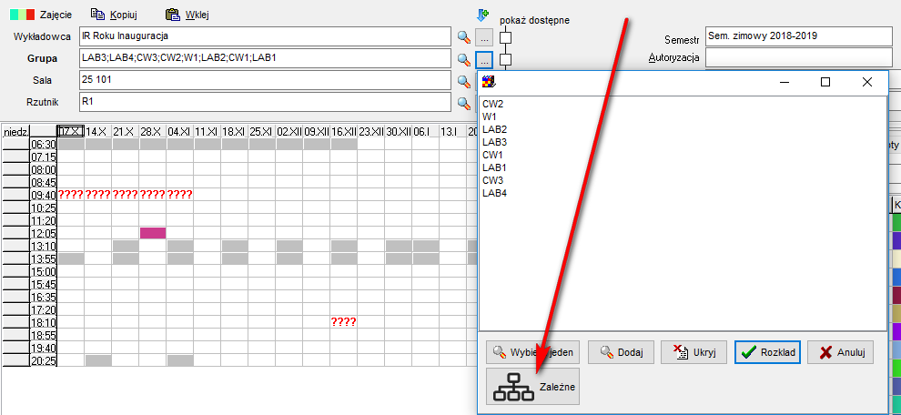

# Legenda-ulepszenie

Wprowadzono zmianę w legendzie polegającą na tym, że wartość w kolumnie Dostępne[%] w zakładkach Wykładowcy i Grupy jest wyliczana szybciej. Ponadto w kolumnie Liczność w zakładce grupy pojawia się liczba studentów w grupie.

Aby zobaczyć zmiany należy zainstalować najnowszą wersję Aplikacji.